**中控配置系统：后台**

**操作说明书V1.0**

**一：简要说明**

**（1）目标：**

该配置服务系统（暂定configuration services style 后简称css），按不同的服务需求，生成对应的后台管理前端和后端代码。

1. **需求分析：**

* 降低开发成本

前后端主要代码由**css** 系统统一生成，提高代码复用率，避免重复开发相同功能性代码，只需要针对特殊需求代码进行开发。

* 降低维护成本

由于代码一致性，可以最大程度降低后期维护所需时间和难度，随着代码不断健壮，可以使所有依赖**css**生成的后台都得到升级加强。

* 有利协同分工

各个服务后台主要通过**css**配置生成，降低了后台开发难度，这有利于专人负责整个项目的开发和维护工作，避免项目责任分配不清的情况。

1. **实现方式**

当前服务后台主要功能是对json配置文件的维护工作，日后的数据库也将会采用键值对格式进行存取。因此后台核心代码就是对固定格式的数据进行增删改查（CRUD）以及排序的操作，前台以表格，表单形式的展示。这部分代码可以进行抽离，封装。Css功能就是对这部分重复的代码进行管理和生成，达到高效复用，便捷维护的目的。

**二：配置文件说明**

1. **config.json**

**主要配置路径，表结构，路由**

* **enter** IMG_256

登入方式：

free:表示免登入，系统会默认给他一个超级管理员权限

account:用户使用后台将需要以**账号**登入的方式进入后台

email:用户使用后台将需要以邮**箱登**入的方式进入后台

phone:用户使用后台将需要以**手机号**登入的方式进入后台

说明：email,phone,以及第三方授权登入方式，暂未实现。

* **title** 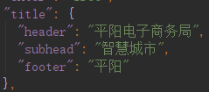

设置页面抬头文字：

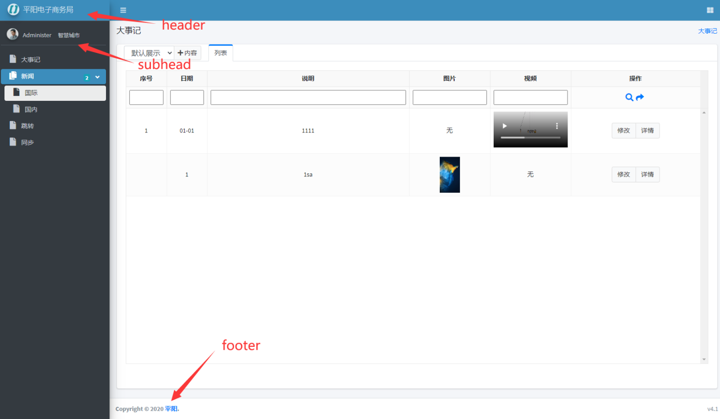

* **assets** 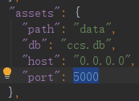

资源配置项：

path:资源路径

db:数据库文件

host:主机地址

port:主机端口

* **tables**  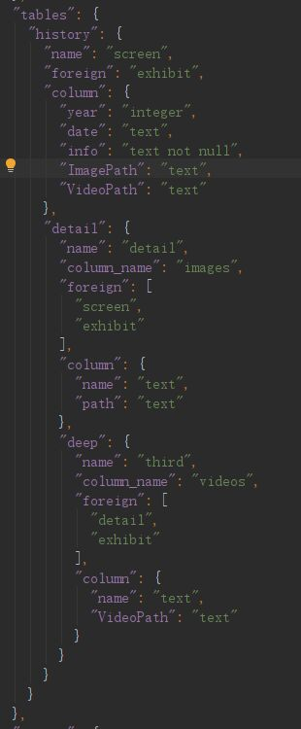

数据表配置 IMG_256

关键字： 该键与路由关键字对应，如果关键字配置为\_则表示默认表，即路由中的页面关键字在tables中匹配不到，将会调用该表来处理。

**第一层结构**

name：表名

foreign：外键设置，在示例中，外键设置为exhibit，那么页面将会出现类别下拉框

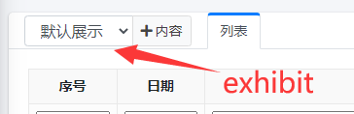

column：设置该表的字段，字符为text,数值为integer

**第二层结构**

**detail：该表相关的详情表**

name,foreign,column同上

column\_name：表示当转换为JSON时，该详情的别名表示。

**第三层结构**

**deep：详情表的说明表**

name,foreign,column,column\_name同上

* **routes** 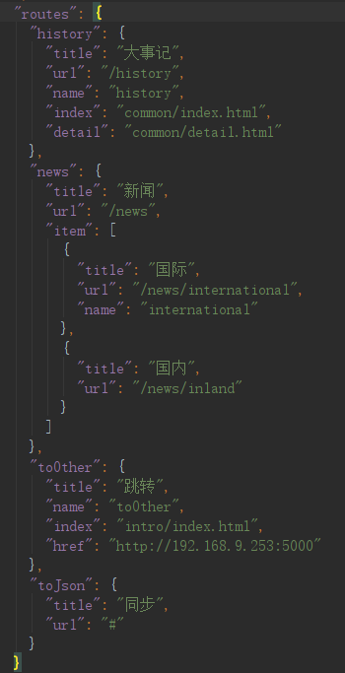

关键字：路由中的关键字（示例中的history,news,toOther）将会与tables中的关键字进行匹配，符合的则为处理该页面所定义的表单结构

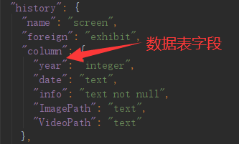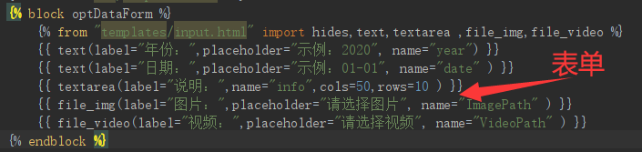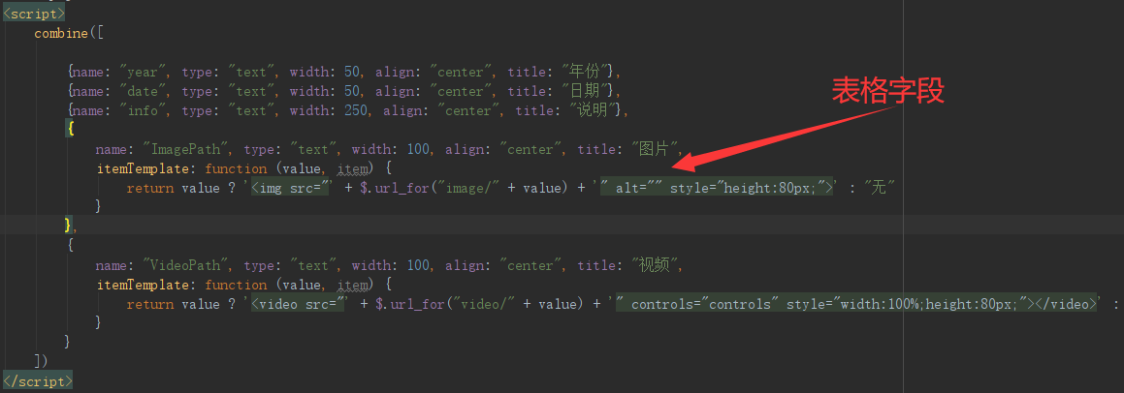

**注意项：**HTML中的表单字段，表格字段与数据表字段一一对应，注意number,route,id,以及外键字段，都自动生成对应，无需配置。

title:该路由名称

url:该路由路径

href:该链接跳转路径

name:当转为json文件时,该路由的别名

index：配置对应第一层html模板文件路径

detail:配置对应第二层html模板文件路径

deep:配置对应对三层html模板文件路径

item:二级子菜单

Title,url,name同上

Url默认值为/关键字，name默认值为关键字，index，detail，deep默认为common文件下的index.html,detail.html,deep.html

关键字toJson:

将路由对应的数据表，转为JSON文件

1. **template.json**

**主要配置页面表单元素，按钮元素的状态控制**

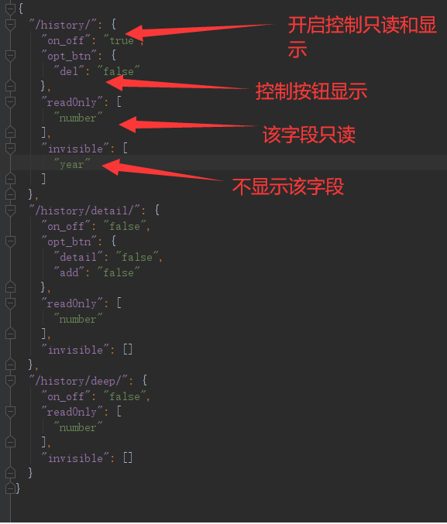

**控制对应路由中的字段，和操作按钮的是否显示和只读**

**控制按钮关键字为：del,add,update,detail,可设置的值为”true”,”false”**

**（3）sheets.json**

主要配置特定表结构和数据

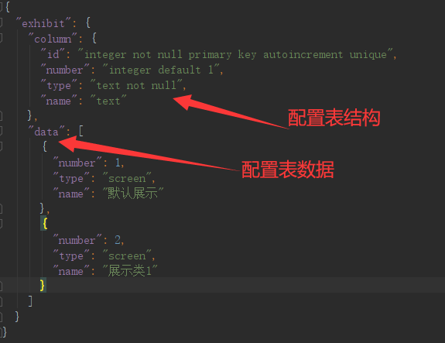

exhibit特定表是用于进行分类操作，其页面表现形式为form表单的下拉列表，其作用就是作为一张表的外键，对该表数据进行分类处理了。

column 用来定义exhibit表的字段，如果不写，系统将采用默认结构，示例便为默认结构。

data 用来定义exhibit 表的数据。

即将开放自定义特定表格：

version：版本表,记录版本，模式，更新时间

不会开放的表格：

account：账号表，记录用户账号，密码，权限，等级。